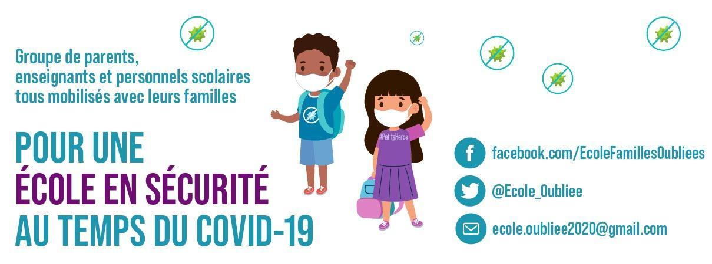
Le 1 septembre 2021

Objet : demande d’intervention urgente pour améliorer la qualité de l’air en milieu scolaire
Madame, Monsieur …. ……………………., par la présente, je vous demande de prendre les dispositions nécessaires pour garantir la qualité de l’air intérieur dans l’école/collège/lycée ………………… afin de :
- minimiser les contaminations de COVID19 et de toutes les autres viroses, notamment hivernales, transmises par voie aérienne et aérosols

- favoriser les apprentissages, rendus plus difficiles par des taux élevés de CO2

- respecter les recommandations du Ministère de l’Education Nationale

- respecter la loi n°2010-788 du 12 juillet 2010 stipulant que la surveillance de la qualité de l’air est une obligation réglementaire, notamment dans les écoles, collèges et lycées, et conseillent l’utilisation de détecteurs de CO₂
Pour atteindre ces objectifs, il est nécessaire d’installer des détecteurs de CO₂ dans les classes et des purificateurs d’air à filtre HEPA, à minima dans les cantines et dans tous les locaux où les seuils de concentration de CO2 recommandés ne sont pas atteignables. Pour une documentation complète sur cette démarche, je vous recommande les sites https://projetco2.fr/; https://nousaerons.fr/ ; https://ducotedelascience.org.
Pour appuyer l’urgence de cette démarche, je me permets de rappeler quelques chiffres et faits avérés concernant la crise sanitaire, les enfants et les établissements scolaires :
La leçon d’une année de pandémie à l’Ecole : les enfants sont concernés et les mesures adoptées pour les protéger sont insuffisantes
L’année scolaire qui vient de se terminer à montré l’insuffisance des conditions sanitaires d’accueil des élèves dans les établissements scolaires :
depuis le début de la pandémie 1 202 342 enfants et adolescents ont été confirmés positifs au Covid19, dont 98% depuis la rentrée scolaire de septembre 2020.
Le Covid19 n’est pas toujours une maladie anodine pour les enfants : si beaucoup ont des symptômes légers ou sont asymptomatiques, plus d’1% des cas identifiés entre 0 et 9 ans ont eu des manifestations nécessitant une hospitalisation. 565 ont développé un syndrome inflammatoire multisystémique pédiatrique, avec un passage en réanimation pour 66% d’entre eux. On décompte également 8 décès d’enfants dans la tranche d’âge 0-9 ans, dont 2 depuis début Juin, et 11 chez les 10-19 ans, un chiffre faible mais un véritable drame individuel et collectif.
La partie immergée de l’iceberg ce sont aussi les enfants et adolescents ayant développé un “covid long”: entre 2% et 8% selon la littérature scientifique, et les données gouvernementales anglaises, soit en France entre 20 000 et 81 000 individus, parmi lesquels certains ont des symptômes invalidants durables, et n’ont pas pu reprendre une scolarité et une vie normale.
La rentrée 2021 : sous la menace des variant et avec des mesures toujours insuffisantes pour protéger la santé et la scolarité des enfants
Selon les experts, même dans l’hypothèse d’une couverture vaccinale suffisante dans la population adulte, “les établissements scolaires seront un lieu privilégié pour la circulation du virus”. Le variant Delta représente déjà une menace pour la rentrée 2021. Au Royaume Uni, avec lequel la France a un décalage de deux mois en terme de situation épidémique, le variant delta s’est diffusé à partir des enfants en âge scolaire, après la levée de l'obligation du port du masque à l’école. En France, dans les Landes où le delta représente déjà 70% des contaminations, les taux d'incidence en milieu scolaire sont jusqu’à trois fois plus élevés qu’en population générale : au 25 juin, même chez les 3-5 ans, le taux d’incidence est supérieur à celui des adultes.
Si la menace du variant delta, nettement plus contagieux, pèse sur la santé des élèves, elle met aussi leur scolarité en péril : dans les écoles anglaises, chaque semaine le nombre d’élèves absents augmente de plus de 50% : 250 000 la semaine du 18 juin, plus de 330 000 la semaine suivante et 640 000 celle d’après , pour arriver au record de 840 000 début juillet.
La qualité de l’air : la solution pour garantir l’enseignement en présentiel pour l’année 2021-2022 et un investissement d’avenir
L’efficacité des détecteurs de CO₂ pour optimiser la ventilation a été prouvée par le terrain et ils sont recommandés par le Ministre de l’Education Nationale, Jean-Michel Blanquer. Leur coût est minime, inférieur à celui de quelques chaises par classe. L’utilité des purificateurs d'air ambiant HEPA, après des déclarations contradictoires, est desormais unanimement reconnue, y compris en situation réelle. La Région Auvergne-Rhône Alpes, après une étude menée sous la responsabilité d’un membre du Conseil scientifique, les a d’ailleurs installés dans les cantines des lycées. La FAQ du Ministère de l’Education nationale précise que les dispositifs de purification d’air peuvent être utilisés en complément, où une ventilation naturelle ou mécanique ne permet pas un taux de renouvellement de l’air intérieur suffisant,
Il est important de noter que les coûts d'acquisition, d'électricité et d'entretien des purificateurs d'air ambiant HEPA ne doivent pas être mis en balance avec la protection de la santé des enfants et des adolescents. Des spécialistes ont estimé un coût de 10 euros par an et par étudiant, pour une bonne unité de filtration HEPA et le remplacement du filtre. Les purificateurs d'air ambiant HEPA sont aussi silencieux qu'un ventilateur de table et sont simples et faciles à utiliser et à entretenir, il est facile d’ en changer les filtres. C'est pourquoi ils sont utilisés depuis des années dans de nombreux espaces, tels que les hôpitaux et les entreprises, sans aucun problème. Comparé aux coûts économiques de la perte d'enseignement et de soins, il s'agit d'un investissement plus que rentable - sans parler des coûts engendrés par les vagues d'infections et les conséquences à long terme qui en découlent (Long Covid, PIMS).
Ainsi, les bénéfices de détecteurs de CO2 et des purificateurs à filtre HEPA, et la totale absence de contre-indications, justifient pleinement leur installation dans l’ école/collège/lycée…………… .
Je vous prie d’agréer l’expression de mes plus respectueuses salutations.

Annexe 1 : Des relevés de CO2 en situation réelle, par Alexandre Gensollen : @AlGensollen
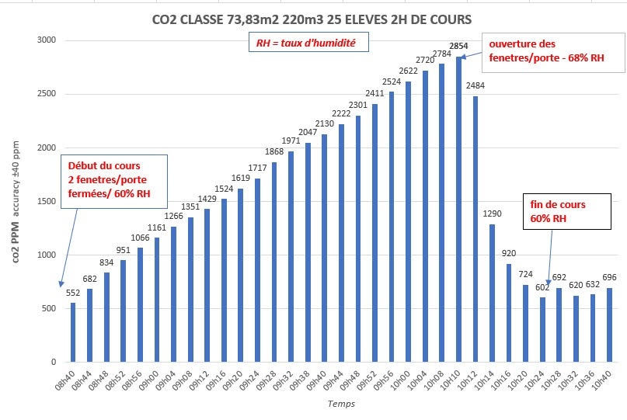
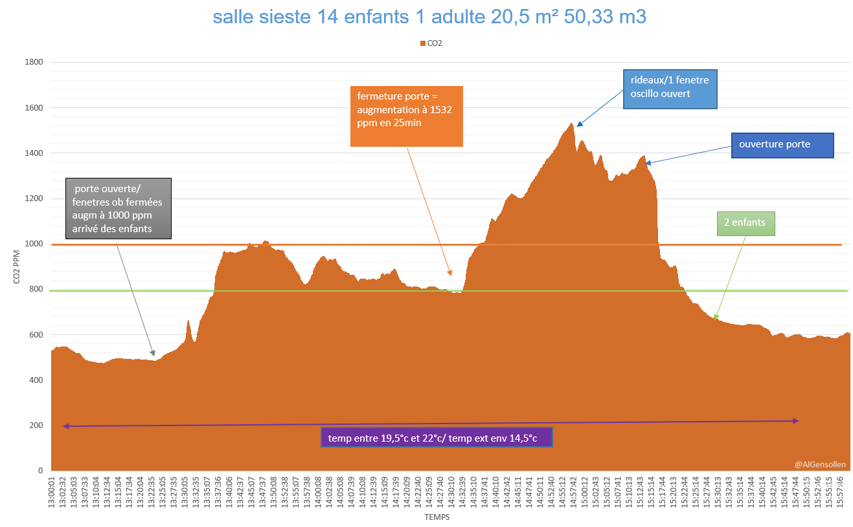
Annexe 2 : La qualité de l’air au regard de la concentration en CO2
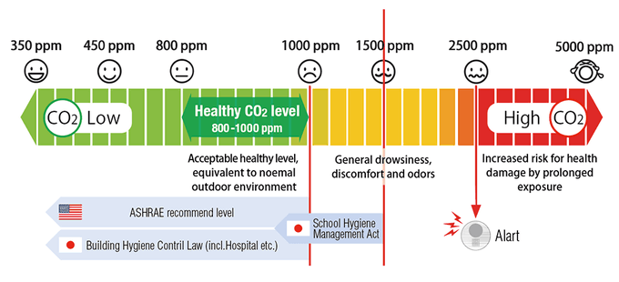
http://group.chcsys.net/en/lets-fight-off-infection-sufficient-indoor-ventilation-by-visualizing-co2-concentration/

https://ehp.niehs.nih.gov/doi/10.1289/ehp.1510037
https://www.education.gouv.fr/annee-scolaire-2021-2022-protocole-sanitaire-et-mesures-de-fonctionnement-324257 - https://www.education.gouv.fr/covid-19-questions-reponses
“Pour une meilleure qualité de l’air dans les lieux accueillant des enfants et adolescents, guide pratique 2019” https://www.ecologie.gouv.fr/sites/default/files/Guide-complet-QAI-web.pdf
https://www.santepubliquefrance.fr/etudes-et-enquetes/surveillance-nationale-des-cas-de-syndrome-inflammatoire-multi-systemique-pediatrique-pims/documents/bulletin-national/surveillance-des-cas-de-syndrome-inflammatoire-multi-systemique-pediatrique-pims-ou-mis-c-.-bilan-au-15-juin-2021
https://t.co/OA56wlpSe1?amp=1
https://blogs.bmj.com/bmj/2021/06/11/covid-19-and-the-delta-variant-we-need-an-urgent-focus-on-mitigations-in-schools/?utm_campaign=shareaholic&utm_medium=twitter&utm_source=socialnetwork
https://geodes.santepubliquefrance.fr/
https://www.theguardian.com/politics/live/2021/jun/29/uk-covid-live-news-latest-updates-schools?CMP=share_btn_tw&page=with:block-60db02dd8f08a0630603d7ca#block-60db02dd8f08a0630603d7ca ; https://twitter.com/Ecole_Oubliee/status/1409940590138101770?s=20; https://www.theguardian.com/education/2021/jul/06/gavin-williamson-announces-end-to-covid-bubbles-in-schools-in-england
https://www.theguardian.com/education/2021/jul/13/covid-related-pupil-absences-in-england-jump-to-840000
https://www.ncbi.nlm.nih.gov/pmc/articles/PMC7424318/
https://www.tandfonline.com/doi/full/10.1080/02786826.2021.1877257
https://www.auvergnerhonealpes.fr/uploads/Presse/d1/1068_463_CP-04-30-Rentree-des-lycees-2.pdf
https://twitter.com/CorsIAQ/status/1362618407066030083?s=20

